Boh. Bela, 7.7.2022

Zapisnik

sestanka Sveta KS v zvezi s problematiko smeti na Bohinjski Beli, 4.7.2022.

Prisotni:

* Podžupan g. jaka Bassanese.
* Občinska svetnika Aneta Varl in Boštjan Razinger
* Člani Sveta KS

Zaradi nevzdržnih razmer na področju odlaganja smeti sem  v ponedeljek sklical sestanek Sveta KS. Poleg članov sveta so se ga udeležili  tudi podžupan Jaka Bassanese in oba občinska svetnika iz Bohinjske Bele

Ogledali smo si Eko otok ob domu krajanov. Box za plastično embalažo je bil prepoln, zato so bile ob njem zložene vreče smeti

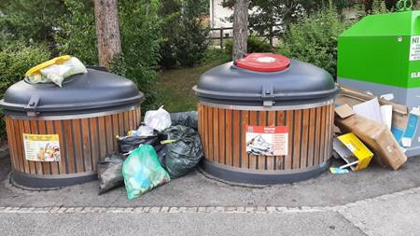

Ob boxu za papir je nekdo odvrgel kartonsko embalažo, kljub temu, da je bil v boxu prostor.

Doslej z odlaganjem smeti na tem mestu doslej ni bilo večjih problemov. Pričeli so se  z:

* Razmahom turistične sezone
* Naselitvijo  Ukrajinskih beguncev0

Dogovorili smo se, da je potrebna  povečana frekvenca odvoza in   pregled smeti  s strani IB in MIR.

Eko otok na Podklancu: predlagano lokacijo na občinski parceli bližnji krajani odločno zavračajo, čeprav je stanje na dosedanji lokaciji tudi nevzdržno, predvsem zaradi papirne embalaže.

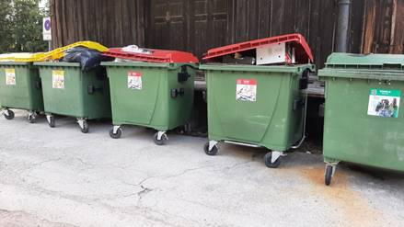

Svetnica Aneta Varl trdi, da na Podklancu eko otoka ne potrebujejo, ker vse  smeti nosijo iz drugih delov vasi in tujci. Zato Svet KS ne nasprotuje odstranitvi kontejnerjev.

Pokopališče Bohinjska Bela: Prostor za zabojnike in zeleni odpad ob zvoniku ni bil primeren. Zvonik ima obnovljeno fasado, odpadki se niso praznili redno, po praznjenju so delavci IB puščali zabojnike pred vhodom  v cerkev. 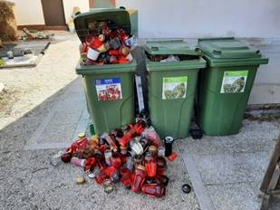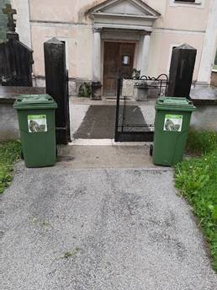

Zaradi pritožbe, da  zabojniki ob zvoniku  uničujejo fasado in nerednega praznjenja,   smo predlagali, da se  na nasprotni strani ceste ob pokopališču postavita dva kontejnerja.

IB je postavila na predlagano  mesto   kontejner za sveče, kontejner za zeleni odpad in tri zabojnike: za embalažo, papir in ostale odpadke.

Zabojniki so bili hitro polni, medtem ko je bilo stanje v kontejnerjih  normalno.

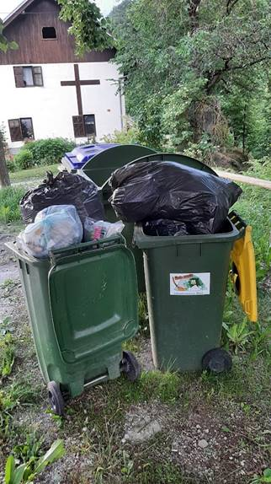

Zato smo predlagali, da se zabojnike za papir embalažo in ostale odpadke odstrani. Odstranili pa so vse in na prehod ob »totnici« postavili zabojnik za sveče, zeleni odpad in ostale odpadke. S tem se krajani ne strinjamo. Ponovila se bo slika, ki jo poznamo od prej. Mesto, kjer so postavljeni je eden izmed prehodov na vzhodni del pokopališča.

Zato Svet KS predlaga da se kontejnerja za pokopališke  odpadke postavita nazaj na prejšnje mesto. Za ostale odpadke se lahko ločeno postavijo koši ali zabojniki, vendar jih je treba prazniti kot na Bledu – vsak dan, ker turisti, še posebej avtodomi nemoteno parkirajo vsak dan.

Prostor pod lipo je treba urediti -  pokositi in odstraniti kup peska. .

Na pokopališču je prav tako potrebno nasuti pesek.

Prostor ob  plezališču pod Iglico je potrebno pokositi, na ograjo požarnega zajetja pa namestiti znak za prepoved kopanja.

Cesta Selo  -  Kupljenik in obratno ,  namestiti znak za prepoved prometa.

Parkirni prostor pred Domom krajanov je podnevi spet zaparkiran, tako, da je za obisk trgovine težko dobiti parkirišče. Poleg tabel za režim parkiranja  je treba narisati modro  črto in pred eko-otokom prečrtati dve mesti, da bo omogočeno praznjenje.

Pričakujemo konstruktiven odgovor oziroma razgovor z odgovornimi. Odgovor: »Pod lipo ne bo nobenih Kant«, za nas ni odgovor.

Predsednik Sveta KS

Anton Jamar

